（文件名：姓名+学号+实验序号）
实验 05 顺序结构程序设计--算术表达式的计算

姓名： 刘爱兵 学号： 19114801 专业、班级： 计科二班 实验日期： 2021.5.17

一、实验目的
1、掌握顺序结构程序设计的基本方法。
2、进一步掌握数据定义伪指令等伪指令以及汇编语法。（一定要在。Exe模板下）
3、掌握算术表达式的计算，加深对算术运算指令的理解。
二、实验内容

计算（A×B+C-70）/A，其中A、B、C均为有符号字节类型数。要求将商和余数分别存入数据区1000H单元和1001H单元。
请画出程序流程图，并编写相应的程序。
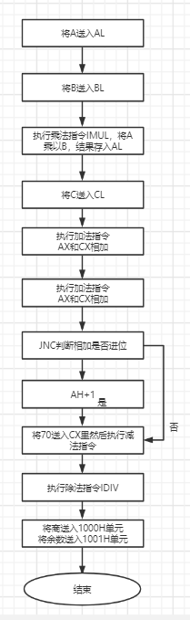
提示：
（1）新建一个exe模板，
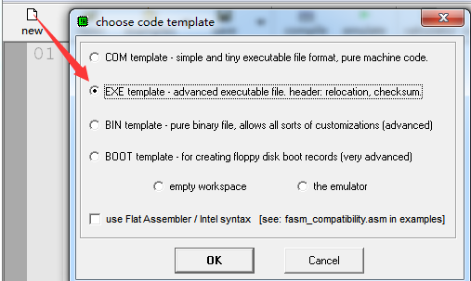
- 在exe模板的data段里，定义字节变量A、B、C，写在“; add your data here!”处。
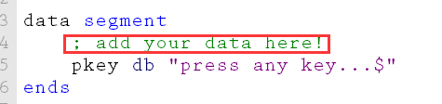
- 计算部分的指令语句要写在exe模板里code段里“add your code here”处。
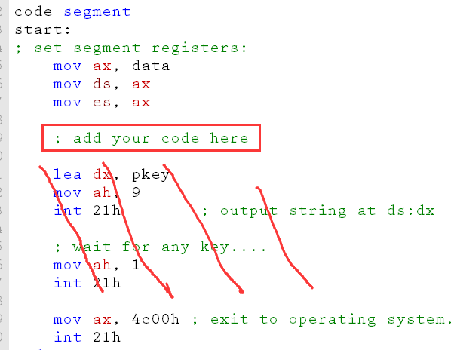

3、实验步骤（流程图、程序代码、电路原理图）
; multi-segment executable file template.
;(10*11+91-70)/10=13...5
data segment
A DB 10
B DB 11
C DB 95
; add your data here!
pkey db "press any key...$"
ends

stack segment
dw 128 dup(0)
ends

code segment
ASSUME CS:CODE,DS:DATA
start:
; set segment registers:
MOV AX,DATA
MOV DS,AX
MOV AL,A ;A为0A
MOV BL,B ;B为0B
IMUL BL ;乘积存到AL里

MOV CX,0 ;先置0
MOV CL,C ;C为0B
ADC AX,CX ;加法

JNC L1
ADD AH,1
L1:MOV CX,70

SBB AX,CX ;减法

MOV DL,A
IDIV DL ;除法

MOV [1000H],AL
MOV [1001H],AH

ends

end start ;
4、实验运行结果（调试信息、运行结果截图、程序分析及改进）：

